ETHNO PORT FESTIVAL – WSŁUCHAJ SIĘ W ŚWIAT
7–10 CZERWCA 2018

Ethno Port Festival, prezentując różnorodne tradycje muzyczne, próbuje ukazać dzisiejszy świat,
w którym na niespotykaną w historii skalę przemieszczają się ludzie, idee, symbole i formy artystycznego wyrazu. W odniesieniu do muzyki ta globalna wymiana ma dwie konsekwencje. Z jednej strony nowoczesne narzędzia zapisu i dystrybucji muzyki sprzyjają powstawaniu eklektycznych, niekiedy fascynujących projektów mieszających gatunki, rytmy i melodie. Z drugiej strony nadmiar
i różnorodność przekazu wywołuje wśród odbiorców potrzebę identyfikacji z określoną, konkretną kulturą. Tworząc program kolejnych edycji Ethno Portu, pragniemy stworzyć przestrzeń do refleksji nad obydwoma zjawiskami, bez opowiadania się za żadnym ze sposobów podejścia do tradycji muzycznej narodów i grup etnicznych z różnych regionów świata.

Po raz kolejny przygotowaliśmy różnorodny program festiwalu, stawiając na jakość, wartość artystyczną i potencjał poznawczy proponowanych wydarzeń. Tegoroczna kompozycja programowa wydaje nam się szczególnie wysublimowana, nieoczywista i wymagająca. Znamy jednak świetnie naszą publiczność i wiemy, że bez obaw możemy zaproponować ambitny zestaw niezwykłych wykonawców, którzy z powodzeniem podbiją serca słuchaczy.

Ethno Port jest wydarzeniem interdyscyplinarnym. Oprócz koncertów odbędą się warsztaty muzyczne, nocne potańcówki, projekcje filmowe, zajęcia dla dzieci i młodzieży oraz spotkania. Motywem przewodnim tegorocznej refleksji towarzyszącej festiwalowi będzie ponownie konieczność oraz sposoby niesienia pomocy ludziom dotkniętym wojnami, głodem i przemocą.

www.ethnoport.pl
www.facebook.com/ethnoport
www.ckzamek.pl
_____________________
Dyrektor Festiwalu – Andrzej Maszewski / tel. 607 609 003 / a.maszewski@ethnoport.pl
Koordynatorka programu Festiwalu – Bożena Szota / tel. 607 609 031 / b.szota@ethnoport.pl
Koordynator produkcji Festiwalu – Andrzej Pazder / tel. 607 609 026 / a.pazder@ethnoport.pl
Koordynatorka promocji Festiwalu – Anna Pawłowska / tel. 607 609 039 / a.pawlowska@ethnoport.pl
Rzeczniczka prasowa CK ZAMEK – Martyna Łokuciejewska / tel. 607 609 027 / m.lokuciejewska@ckzamek.pl
Projekt graficzny – Grzegorz Ciemnoczołowski
Autor tekstów o artystach – dr Łukasz Smoluch
PROGRAM

7.06. (CZWARTEK)
WARSZTATY:
Piotr i Bogumiła Zgorzelscy – dwudniowe warsztaty taneczne
g. 16, Sala pod Zegarem, bilety: 25 zł
KONCERTY:
Koncert otwarcia: A FILETTA i FADIA TOMB EL-HAGE (Francja / Liban)
g. 19, Sala Wielka, bilety: 50 zł
Potańcówka: KRZIKOPA, HAŁASY, RUBE ŚWINŸE (Polska), MUZSIKÁS (Węgry)
g. 21, Dziedziniec Zamkowy, bilety: 20 zł
FESTIWALOWE PAŁACOWE:
„Thru You Princess” („Presenting Princess Shaw”), reż. Ido Haar (Izrael, 2015, 80')
g. 18.30, Kino Pałacowe, bilety: 10 zł
„Sonita”, reż. Rokhsareh Ghaemmaghami (Iran, Niemcy, Szwajcaria, 2015, 91’)
g. 20.30, Kino Pałacowe, bilety: 10 zł

8.06. (PIĄTEK)
WSŁUCHAJ SIĘ W ŚWIAT:
Warsztaty Centrum Badań Migracyjnych UAM
g. 10.30, sala 103, wstęp wolny
WARSZTATY:
Mariana Sadovska – dwudniowe warsztaty wokalne
g. 11, Sala Prób, bilety 25 zł
Piotr i Bogumiła Zgorzelscy – dwudniowe warsztaty taneczne
g. 14, Sala pod Zegarem, bilety: 25 zł
KONCERTY:
WOWAKIN (Polska)
g. 17, Sala Wielka, bilety: 20 zł
SELAMNESH & BADUME’S BAND (Etiopia / Francja)
g. 18.30, Scena na Trawie, bilety: 1 zł
MUZSIKÁS (Węgry)
g. 20.30, Sala Wielka, bilety: 30 zł
DIMITRIS MYSTAKIDIS (Grecja)
g. 22.30, Dziedziniec Zamkowy, bilety: 30 zł
Klub festiwalowy: DJ TADZIK
g. 24, Dziedziniec Zamkowy, bilety: 5 zł
FESTIWALOWE PAŁACOWE:
„Sonita”, reż. Rokhsareh Ghaemmaghami (Iran, Niemcy, Szwajcaria, 2015, 91’)
g. 17, Kino Pałacowe, bilety: 10 zł
„Thru You Princess” („Presenting Princess Shaw”), reż. Ido Haar (Izrael, 2015, 80')
g. 19, Kino Pałacowe, bilety: 10 zł
9.06. (SOBOTA)
WARSZTATY:
Mariana Sadovska – dwudniowe warsztaty wokalne
g. 10, Sala Prób, bilety: 25 zł
Borys Słowikowski – warsztaty rytmiczne
g. 12.45–15, przed CK ZAMEK, wstęp wolny
ETHNO NA TRAWIE:
Poznańska Giełda Fonograficzna
g. 11–19, przed CK ZAMEK, wstęp wolny
Gra planszowa „Studnia w Sudanie” – PAH
g. 11–15, przed CK ZAMEK, wstęp wolny
Podróż do smaków i aromatów himalajskich herbat
g. 13–15, przed CK ZAMEK, wstęp wolny
Poczęstunek syryjski
g. 13, przed CK ZAMEK, wstęp wolny
MAŁE ETHNO:
Warsztaty sztuki EBRU (7+) – Agnieszka Telgeren
g. 11–15, przed CK ZAMEK, wstęp wolny
Karawana Opowieści (3+)
g. 11.30, Sala Wystaw, bilety: 5 zł
Pokoloruj świat – projekt teatralno-interaktywny Fundacji PANGEA
g. 13, Sala Wystaw, bilety: 5 zł (dla opiekunów bezpłatny)
Warsztaty reporterskie (7+)
g. 16–18, zbiórka: punkt INFO, bilety: 5 zł
WSŁUCHAJ SIĘ W ŚWIAT:
KOREA NA ETHNO PORCIE – projekcja filmu „Intangible Asset No. 82”, reż. E. Franz
oraz spotkanie z zespołem Baraji
g. 12, Kino Pałacowe, wstęp wolny
Warsztaty Centrum Badań Migracyjnych UAM
g. 12, sala 103, wstęp wolny
KONCERTY:
MARIANA SADOVSKA (Ukraina)
g. 16, Sala Wielka, bilety: 20 zł
CÜNEYT SEPETÇİ i ORCHESTRA DOLAPDERE (Turcja)
g. 17.30, Dziedziniec Zamkowy, bilety: 30 zł
VIOLONS BARBARES (Francja / Mongolia / Bułgaria)
g. 19.30, Scena na Trawie, bilety: 1 zł
GULAZA (Izrael)
g. 21.30, Dziedziniec Zamkowy, bilety: 30 zł
IFRIQIYYA ELECTRIQUE (Tunezja / Francja)
g. 23.30, Sala Wielka, bilety: 30 zł
Klub festiwalowy: DJ EMPE
g. 24, Dziedziniec Zamkowy, bilety: 5 zł
FESTIWALOWE PAŁACOWE:
„Sonita”, reż. Rokhsareh Ghaemmaghami (Iran, Niemcy, Szwajcaria, 2015, 91’)
g. 18, Kino Pałacowe, bilety: 10 zł
„Lament” („Gok-seong”), reż. Na Hong-jin (Korea Południowa, 2016, 156')
g. 20, Kino Pałacowe, bilety: 10 zł
10.06. (NIEDZIELA)
ETHNO NA TRAWIE:
Poznańska Giełda Fonograficzna
g. 11–19, przed CK ZAMEK, wstęp wolny
Gra planszowa „Studnia w Sudanie” – PAH
g. 11–15, przed CK ZAMEK, wstęp wolny
Podróż do smaków i aromatów himalajskich herbat
g. 13–15, przed CK ZAMEK, wstęp wolny
Poczęstunek syryjski
g. 13, przed CK ZAMEK, wstęp wolny
MAŁE ETHNO:
Warsztaty sztuki EBRU (7+)
g. 11–15, przed CK ZAMEK, wstęp wolny
Karawana Opowieści (3+)
g. 11.30, Sala Wystaw, bilety: 5 zł
Pokoloruj świat – projekt teatralno-interaktywny Fundacji PANGEA
g. 13, Sala Wystaw, bilety: 5 zł (dla opiekunów bezpłatny)
WSŁUCHAJ SIĘ W ŚWIAT:
UPADEK ALEPPO – projekcja filmu „Upadek Aleppo”, reż. N. Najar oraz spotkanie m.in. z reżyserem – g. 12, Kino Pałacowe, wstęp wolny
WARSZTATY:
Borys Słowikowski – warsztaty rytmiczne
g. 12.45–15, przed CK ZAMEK, wstęp wolny
KONCERTY:
HEE-MOON LEE COMPANY (Korea)
g. 12, Scena Nowa, bezpłatne wejściówki dla posiadaczy karnetów
HEE-MOON LEE COMPANY (Korea)
g. 15, Scena Nowa, bezpłatne wejściówki dla posiadaczy karnetów
TERESA MIRGA i KAŁE BAŁA (Polska)
g. 16, Sala Wielka, bilety: 20 zł
BARAJI (Korea Płd.)
g. 17.30, Dziedziniec Zamkowy, bilety: 30 zł
47SOUL (Palestyna / Jordania)
g. 19.30, Scena na Trawie, bilety: 1 zł
SIRVENTÉS (Francja)
g. 21.30, Dziedziniec Zamkowy, bilety: 30 zł
Klub festiwalowy: DJ ZISA
g. 23, Dziedziniec Zamkowy, bilety: 5 zł
FESTIWALOWE PAŁACOWE:
„Thru You Princess” („Presenting Princess Shaw”), reż. Ido Haar (Izrael, 2015, 80')
g. 16.15, Kino Pałacowe, bilety: 10 zł
„Lament” („Gok-seong”), reż. Na Hong-jin (Korea Południowa, 2016, 156')
g. 20, Kino Pałacowe, bilety: 10 zł

KARNETY
karnet 4-dniowy: (7–10.06.) – 150 zł __wyprzedane
karnet 3-dniowy (8–10.06.) – 130 zł

BILETY
dzienne:
8.06. (PIĄTEK) – 70 zł
9.06. (SOBOTA) – 90 zł
10.06. (NIEDZIELA) – 70 zł

koncert otwarcia – 50 zł
Potańcówka – 20 zł
Klub festiwalowy – 5 zł
pojedyncze koncerty:
__WoWaKin / Mariana Sadovska / Teresa Mirga i Kałe Bała – 20 zł
__Muzsikás / Dimitris Mystakidis / Cüneyt Sepetçi i Orchestra Dolapdere / Gulaza / Ifriqiyya Electrique / Baraji / Sirventés – 30 zł
__koncerty na Scenie na Trawie (Selamnesh & Badume’s Band / Violons Barbares / 47Soul) – 1 zł, sprzedawane bezpośrednio przed koncertem, na trawniku przed CK ZAMEK
Dzieci do 10. roku życia – wstęp wolny pod opieką osoby dorosłej posiadającej bilet lub karnet
(nie dotyczy koncertów Hee-moon Lee Company).

Wszystkie bilety, karnety i wejściówki dostępne są w kasie CK ZAMEK, CIM, w serwisie bilety24.pl oraz na festiwalowej stronie www.ethnoport.pl .

ARTYŚCI

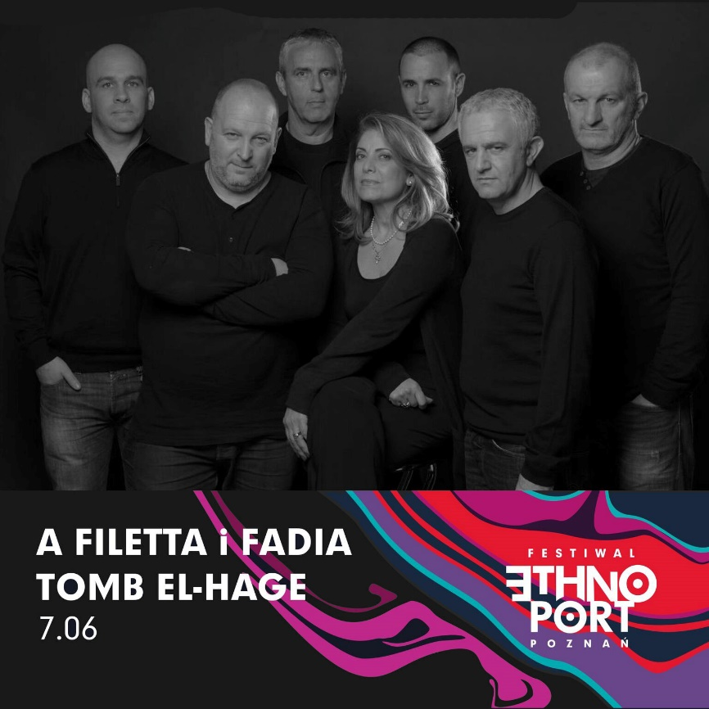

A FILETTA i FADIA TOMB EL-HAGE – Francja (Korsyka) / Liban
„Conversation(s)" – koncert otwarcia
7.06. (CZWARTEK) g. 19, Sala Wielka

„To był głos niczym z głębi ziemi, pieśń powstała u zarania czasu, towarzysząca początkowi, o którym nikt nawet nie śmie wierzyć, że jest nam dostępny” – tak w 1948 roku o swoim pierwszym zetknięciu ze śpiewem korsykańskim pisała Dorothy Carrington i trzeba przyznać, że jest to opis bardzo trafny,
a w muzyce z Korsyki jest coś wyjątkowo urzekającego.

Najbardziej charakterystyczną formą polifonicznego śpiewu z tej śródziemnomorskiej wyspy jest paghjella, oparta na współpracy trzech głosów: prowadzącego główną melodię seconda, burdonowego bassu i melizmatycznego terza. Splatają się one w niepowtarzalną, archaiczną strukturę pełną surowych w charakterze i szorstkich w odbiorze nietemperowanych interwałów. Z tego właśnie splotu
i współbrzmienia rodzi się często „czwarty głos”. W przekonaniu wykonawców jest on dowodem na to, że osiągnęli doskonałą muzyczną i duchową harmonię.

W paghjella skupiają się cechy muzyczne świadczące o wspólnocie kulturowej basenu Morza Śródziemnego. Pobrzmiewają tu śpiewy chorałowe, renesansowe madrygały i orientalne nawoływania muezinów. W tym świetle zupełnie naturalne wydaje się spotkanie najbardziej znanej korsykańskiej équipe, czyli męskiej grupy wokalnej A Filetta, z gwiazdą muzyki libańskiej Fadią Tomb El Hage – spotkanie wrażliwych artystów i zachwycających osobowości.
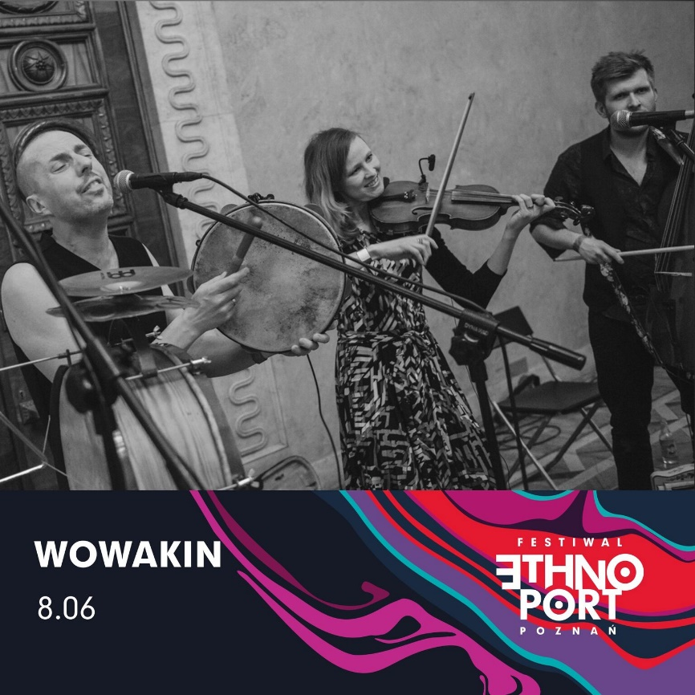

WOWAKIN – Polska

8.06. (PIĄTEK) g. 17, Sala Wielka

Powstały w 2016 roku WoWaKin to jeden z najciekawszych zespołów grających muzykę „spoza miasta” w jej najświeższej odsłonie. Został założony przez kompozytora i gitarzystę jazzowego Bartłomieja Woźniaka, akordeonistę Mateusza Wachowiaka oraz wokalistkę, skrzypaczkę i aktorkę Paulę Kinaszewską. Twórczość tercetu wyróżnia naturalność, szczerość i swoboda improwizacji oraz niebanalne podejście do tradycji.

Wykonywane przez nich mazurki, obery i kujawiaki pochodzą od największych mistrzów ludowego „nizinnego grania”, takich jak Piotr Gaca czy Tadeusz Jedynak. Muzycy z WoWaKinu wybierają z tych utworów najbardziej powykręcane melodie i ciekawe teksty z dużą dawką humoru. Następnie
ze szczerą radością dzielą się nimi ze słuchaczami.

Wcześniejsze muzyczne doświadczenia członków zespołu sprawiają, że potrafią spojrzeć na wiejskie granie z szerszej perspektywy. Szukają w nim miejsc, które da się oryginalnie rozwinąć poprzez ciekawe zabiegi brzmieniowe czy wprowadzenie instrumentów spoza polskiej tradycji ludowej, takich jak banjolele czy kalimba. Kilka miesięcy temu WoWaKin wydał swój debiutancki album „Kraj za miastem”.

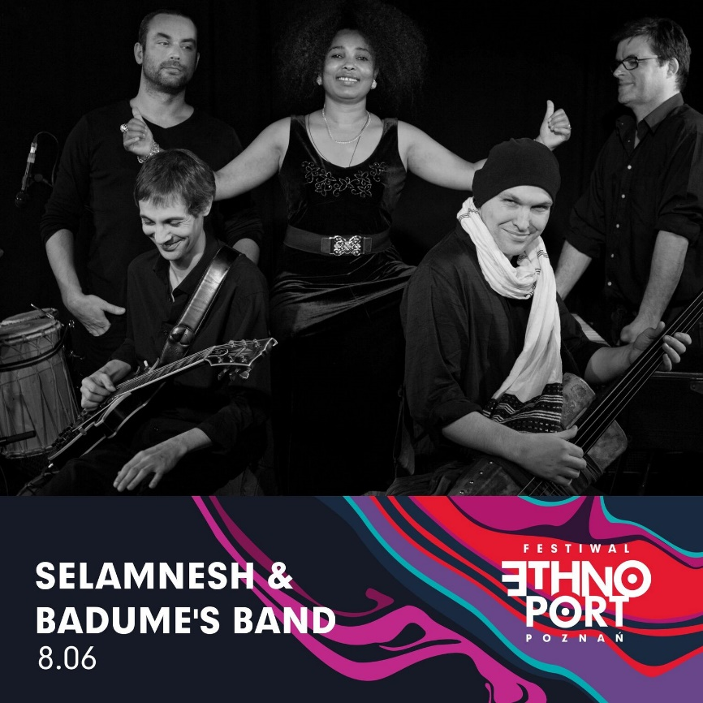

SELAMNESH & BADUME’S BAND – Etiopia / Francja

8.06. (PIĄTEK) g. 18.30, Scena na Trawie

Doświadczenie silnego, buntowniczego, rozedrganego przez mikrointerwały śpiewu Selamnesh Zemene to poruszające przeżycie. Potęguje je nadzwyczajna energia dostarczana przez muzyków
z Badume’s Band. Wyraźna, mięsista gitara basowa, konga, dzwonki i zatracające się w szalonej improwizacji saksofony stanowią intrygujące połączenie bluesa, funku, jazzu i afrobeatu.

Selamnesh urodziła się na północy Etiopii w rodzinie azmāris, czyli griotów słynących z opowiadania dziejów swojego kraju, a także trafnego krytykowania aktualnych wydarzeń poprzez improwizowane pieśni. Dziadek i ojciec Selamnesh zdołali przekazać tradycje azmāris mimo prześladowań, jakie dotknęły tę grupę społeczną ze strony włoskich okupantów w latach 30-tych XX wieku.

Po wycofaniu się Włochów w 1941 roku i po powrocie cesarza Haile Selassie muzyczna historia Etiopii weszła w nową fazę (zemenāwi muzikā) z silnymi wpływami jazzu, a po wojnie również rock'n'rolla. Powstałe w latach 50-tych, 60-tych i 70-tych kluby i kawiarnie do dziś są muzycznymi laboratoriami,
w których nowe trendy ścierają się z tradycją. Obecność tej drugiej widoczna jest choćby
w powszechnym wykorzystywaniu czterech archaicznych, opartych na pentatonice skal: bātishare, ambāsel, anchihoy i wreszcie tezetā, o której mówi się, że to właśnie ona wyraża muzyczną duszę Etiopii.
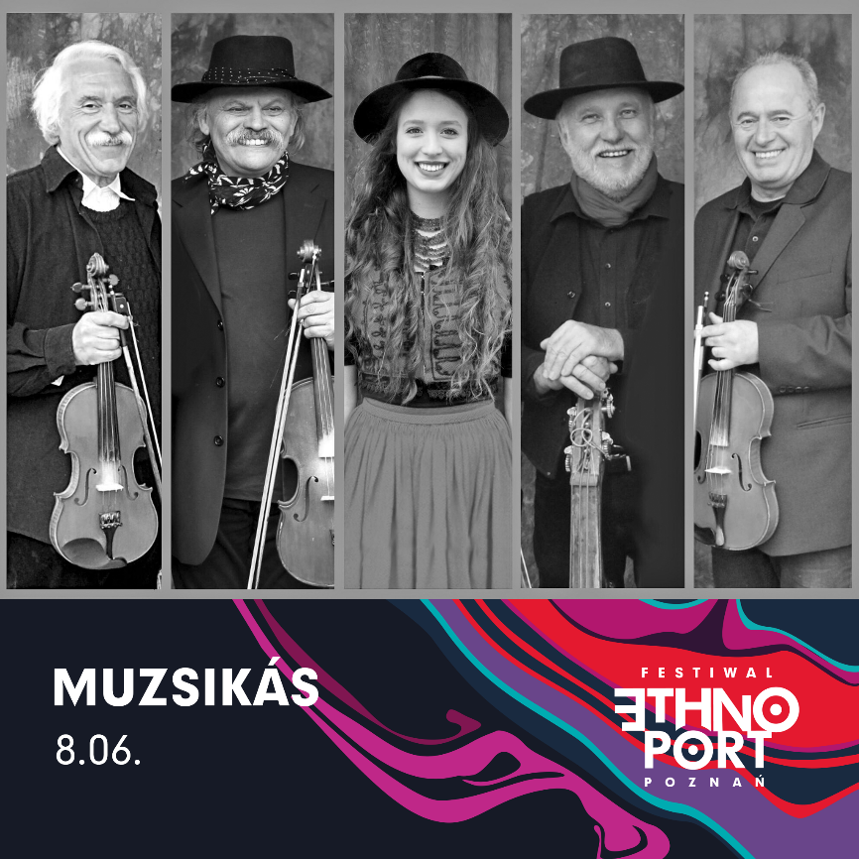

MUZSIKÁS – Węgry

8.06. (PIĄTEK) g. 20.30, Sala Wielka

Muzsikás to doświadczony węgierski zespół folkowy, obchodzący w tym roku czterdziestopięciolecie istnienia. Tworzą go Mihály Sipos, László Porteleki, Péter Éri i Dániel Hamar – muzycy, którzy do wiejskiej gry i do wiejskiego śpiewu podchodzą z szacunkiem i uwagą, a jednocześnie nie boją się śmiałych i nieoczywistych interpretacji. Udowadniają tym samym, że zamiast tradycję odtwarzać, można i należy ją twórczo przetwarzać.

Kwartet sięga po muzykę z różnych regionów, choć szczególnie bliska jest mu twórczość węgierskojęzycznych mieszkańców wschodniej części Siedmiogrodu, zwłaszcza Seklerów zamieszkujących Równinę Transylwańską. Muzsikás wydobywa z tamtejszego folkloru uniwersalne piękno. Odwołuje się do karpackiego idiomu muzycznego z czasów, kiedy ta góralska wspólnota kulturowa miała większe znaczenie niż podział jej lokalnych przejawów na odrębne kultury narodowe. Sprawia to, że w ich muzyce, poza wyraźną transylwańską nutą, bez trudu usłyszymy także echa podhalańskich zbójnickich czy kołomyjek znad Czeremoszu.

Muzycy poza klasycznym zestawem skrzypiec, altówki i kontrabasu, prezentują na scenie mniej znane instrumenty, takie jak karpackie dudy czy trzystrunowa kontra (inaczej gardon) – bardzo stary instrument podobny w budowie do basów, z którego dźwięk wydobywa się poprzez uderzanie w struny specjalnym kijkiem, zamiast pocierania smyczkiem.
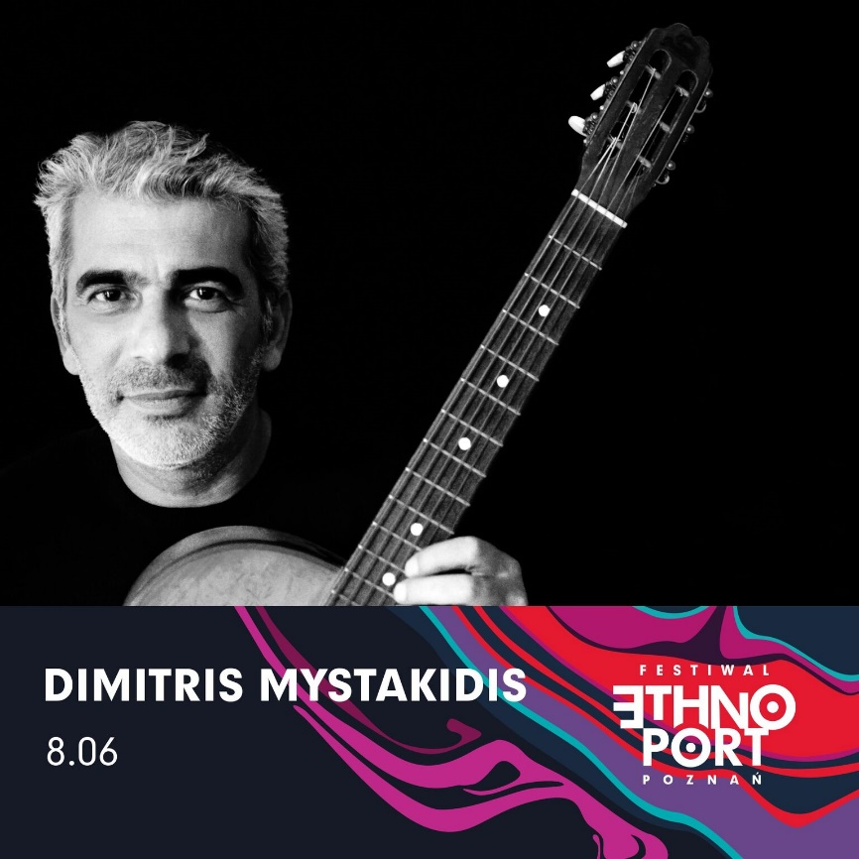

DIMITRIS MYSTAKIDIS – Grecja

8.06. (PIĄTEK) g. 22.30, Dziedziniec Zamkowy

Fale regularnie opłukiwały wyłożone kamieniami nabrzeże portowe, zagłuszając dobiegający z daleka gwar greckiego miasteczka. Na małe, wysłużone łodzie pakowali tylko to, co najpotrzebniejsze. Na razie płynęli niedaleko, by dotrzeć na oczekujące nieopodal brzegu masywne parowce. Dopiero na ich pokładzie miał się zacząć spełniać ich amerykański sen. Podobnie jak sen wielu innych Europejczyków przełomu XIX i XX wieku. Według niektórych szacunków w tym czasie do Stanów Zjednoczonych wyemigrowało z Grecji niemal pół miliona ludzi, głównie mężczyzn.

Tym sposobem w dźwiękowym krajobrazie bostońskich i nowojorskich ulic do znanych tam już polek
i taranteli dołączyły rebetika. Pieśni te kojarzone początkowo, podobnie jak hiszpańskie flamenco,
z miejskim półświatkiem, miały z folklorem andaluzyjskim jeszcze jedną wspólną cechę – silny wpływ kultury orientu. Pierwsze rebetika były wszak nie do odróżnienia od muzyki popularnej ze Stambułu czy Izmiru.

Towarzyszące śpiewom cymbały santouri i kanonaki czy wywodzące się z kultury arabskiej lutnie outi (oud) Grecy zamienili w Stanach Zjednoczonych na gitary. Ponadto pod wpływem afroamerykańskich bluesmanów wykształcili technikę gry zwaną tsibiti. Polega ona na używaniu tak zwanych otwartych strojów, w których puste struny gitary dają dźwięki składające się na gotowe akordy. W projekcie „Amerika” Dimitris Mystakidis, grecki wirtuoz gitary i orędownik przywracania do życia dawnych tradycji muzycznych, doprowadza technikę tsibiti do doskonałości i udowadnia, że historia muzyki pisana jest między innymi historią migracji.
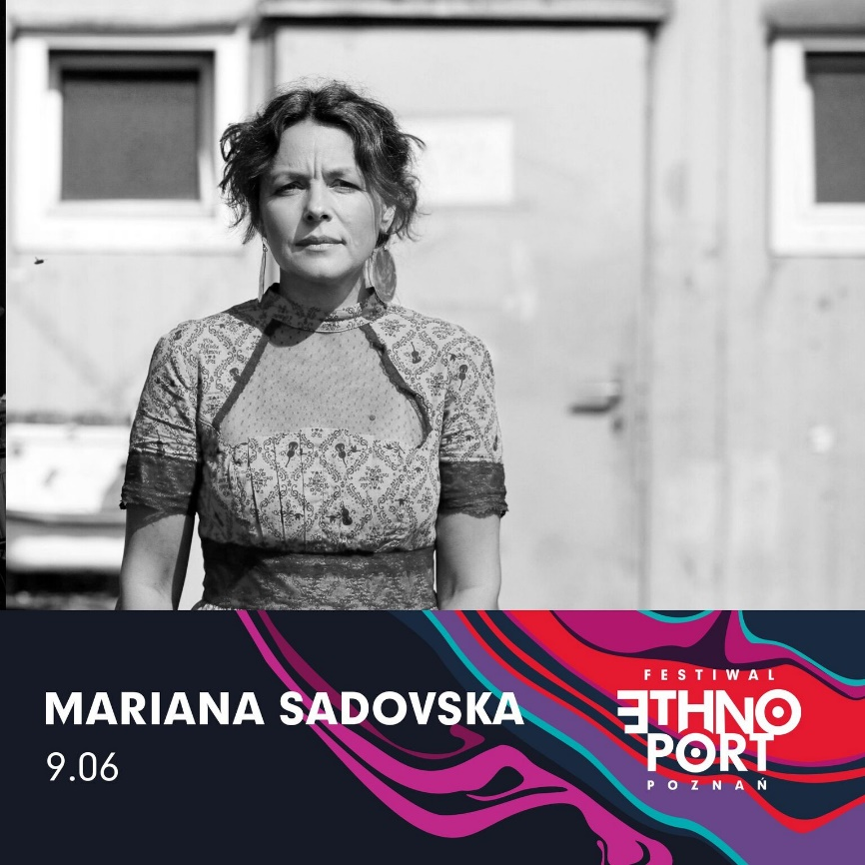

MARIANA SADOVSKA – Ukraina

9.06. (SOBOTA) g. 16, Sala Wielka

Mariana Sadovska to wszechstronna aktorka, kompozytorka, wokalistka i pianistka o niezwykłym dorobku. Urodzona we Lwowie, jest wychowanką Teatru Lesa Kurbasa. Uczestniczyła w projekcie „Słowiański Pielgrzym”, prowadzonym przez Jerzego Grotowskiego. Przez wiele lat pracowała
w Ośrodku Praktyk Teatralnych „Gardzienice”.

W swej artystycznej działalności Mariana Sadovska skupia się na spotkaniu z człowiekiem,
z publicznością i z innymi muzykami. Podstawowym stylem i sposobem pracy są dla niej wyjazdy
w teren. W latach 1991–2001 odbyła wiele wypraw, m.in. do Brazylii, Egiptu, Japonii i Stanów Zjednoczonych, a od wielu lat spotyka się z ukraińskimi śpiewaczkami ludowymi.

Sadovska doskonale odnajduje się w różnorodnych konwencjach śpiewu, od naturalnego, wiejskiego, przez soul, po bel canto. Korzysta z całej palety możliwości, jakie daje ludzki głos. Pieśń traktuje przede wszystkim jako dialog z publicznością. W tak prowadzonej rozmowie odważnie sięga po różne odgłosy: chrząknięcia, szepty, jęki i wrzaski.
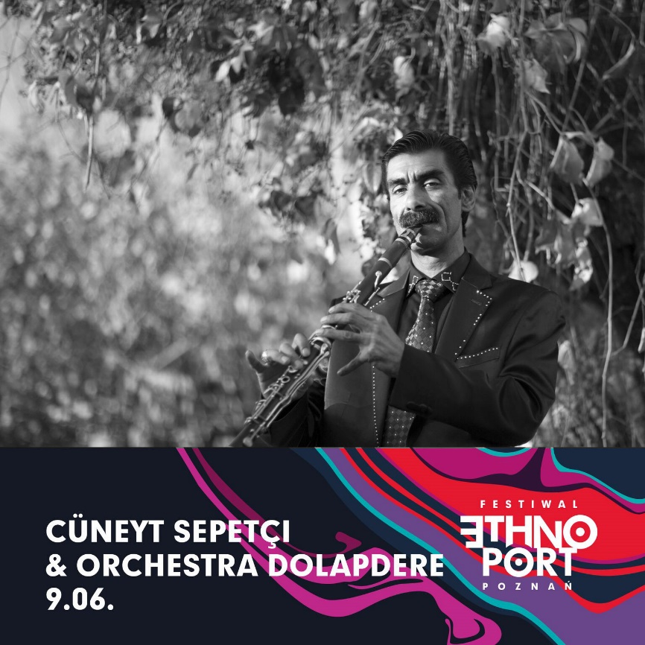

CÜNEYT SEPETÇİ i ORCHESTRA DOLAPDERE – Turcja

9.06. (SOBOTA) g. 17.30, Dziedziniec Zamkowy

W ciągu swojej trzystuletniej historii klarnet zrobił w Europie i Azji imponującą karierę. Stało się tak zapewne ze względu na jego niezwykle charakterystyczne brzmienie, które jednocześnie łatwo „zaprzyjaźnia się” z innymi instrumentami. Swoją ciepłą, nosową barwą przywołuje na myśl przede wszystkim kulturę żydowską i romską, czyli światy zrodzone ze zderzenia Europy i Orientu.

Cüneyt Sepetçi dźwiękami klarnetu mistrzowsko maluje nasycone energią i epatujące witalnością muzyczne obrazy z życia tureckich Romów. Bogate, gęste aranżacje z dominującą rolą instrumentów perkusyjnych pełne są także nawiązań do folkloru Albanii i Macedonii, a wyraźny udział gitary basowej przywodzi na myśl... andaluzyjskie flamenco nuevo.

Muzyka Sepetçiego i jego orkiestry Dolapdere jest dowodem niezawodności tradycyjnych form
w wywoływaniu tanecznego, często wręcz ekstatycznego ruchu. Sepetçi potwierdza żywotność
i otwartość romskiej muzyki, a jednocześnie jej niezwykły potencjał syntetyzowania brzmień, form
i gatunków. Potencjał w naturalny sposób wynikający z historii Romów, dla których ciągłe przemieszczanie się i adaptacja do nowych warunków są naturalną formą życia.
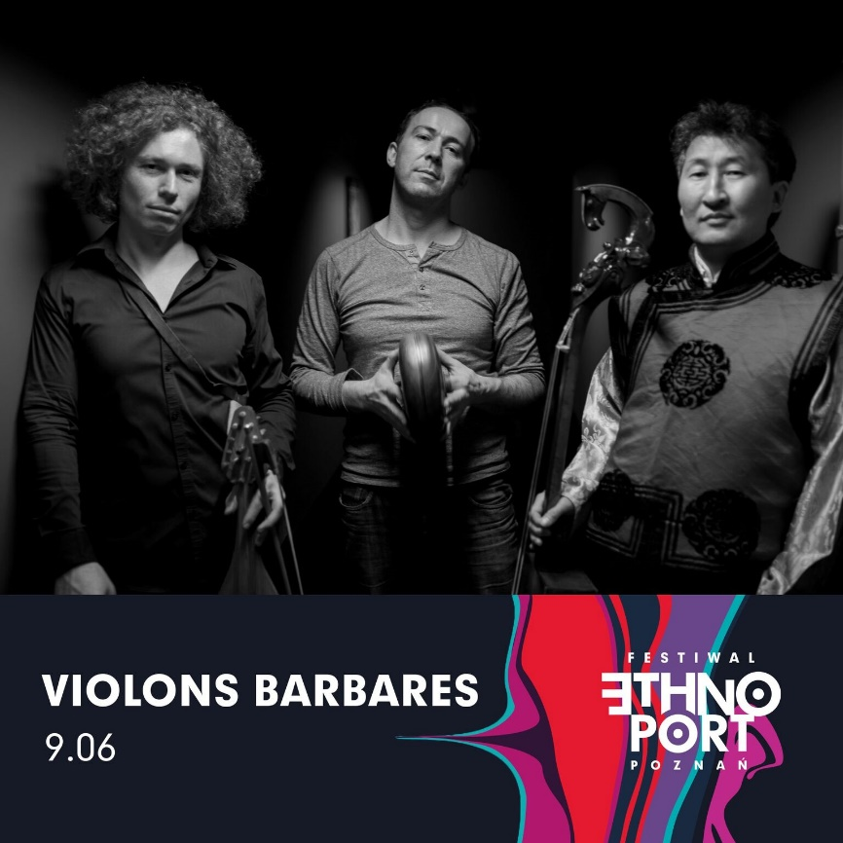

VIOLONS BARBARES – Bułgaria / Francja / Mongolia

9.06. (SOBOTA) g. 19.30, Scena na Trawie

Spotkali się we Francji, ale grają muzykę rodem z Bułgarii i Mongolii. Z obu tych tradycji czerpią inspirację i muzyczne pomysły. Swój przekaz tworzą w intrygujący, minimalistyczny sposób, jako dialog dwóch instrumentów smyczkowych wspartych rytmem perkusji.
W niektórych aranżacjach Enkhjargal Dandarvaanchig (Mongolia) i Dimitar Gougov (Bułgaria) pedantycznie szanują czas, aby się w nim wygodnie usadowić. Dają sobie wzajemnie przestrzeń, wypełniając ją dźwiękami smyczkowych instrumentów: gadułki i morin chuur. W innych utworach stawiają na ruch, szybkie tempo i gwałtowne przemieszczanie się. Pędzą za czymś dziko, wspierani przez francuskiego perkusistę Fabiena Guyota. Pojawia się też głos, ten jasny, czysty, bałkański oraz gardłowy mongolski śpiew alikwotowy.
Wbrew nazwie zespołu w muzyce Violons Barbares nie ma nic barbarzyńskiego. Jest ona za to świeża, różnorodna i ciekawie pomyślana, tworzona z humorem i rock’n’rollową energią. Sięga po tradycyjny repertuar z Bałkanów i Azji Centralnej, choć muzycy komponują także własne utwory lub zaskakują publiczność, aranżując... „Purple Haze” Jimiego Hendrixa.
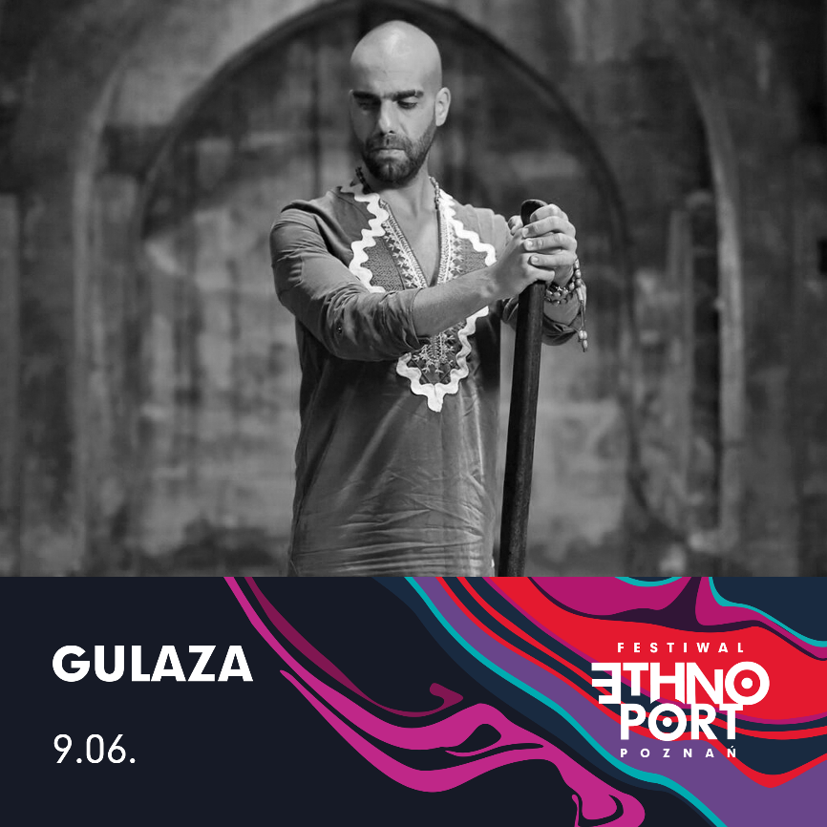

GULAZA – Izrael

9.06. (SOBOTA) g. 21.30, Dziedziniec Zamkowy

Pomysłodawcą i liderem zespołu jest Igal Mizrahi, mieszkający w Izraelu muzyk, badacz i pedagog pochodzenia jemeńsko-marokańskiego. Jego pasją są poszukiwania mistycznej prawdy zawartej
w pieśniach z Półwyspu Arabskiego. Mizrahi to pierwszy artysta, któremu udało się przetłumaczyć świat jemeńskich kobiet tak, aby stał się on zrozumiały i dostępny dla szerszej publiczności, w tym również dla mężczyzn. Ich muzyka, pełna intensywnych uczuć i modlitwy jest poszukiwaniem
i wyrazem wolności, tak często odbieranej kobietom przez mężczyzn.

Na muzykę Gulazy składają się nie tylko dźwięki Półwyspu Arabskiego, ale również brzmienia Afryki
i Zachodu. Razem z Mizrahim bogactwo tych tradycji muzycznych odkrywają przed słuchaczami doskonali artyści – grający na instrumentach perkusyjnych David Dagmi, gitarzysta Yair Hashachar oraz wiolonczelistka Leat Sabbah.

Muzyka Gulazy jest odważna, pełna ciekawych melodii i nieoczywistych rytmów, a jednocześnie ciepła i kojąca. Instrumentaliści w zadziwiający sposób odmalowują oślepiający piasek pustyni, bezpieczny cień oazy i krystaliczną głębię Morza Czerwonego, a lider zespołu oczarowuje słuchacza swoim pełnym pasji śpiewem. Wszystko w zgodzie z przejrzystą i delikatną strukturą jemeńskich pieśni.

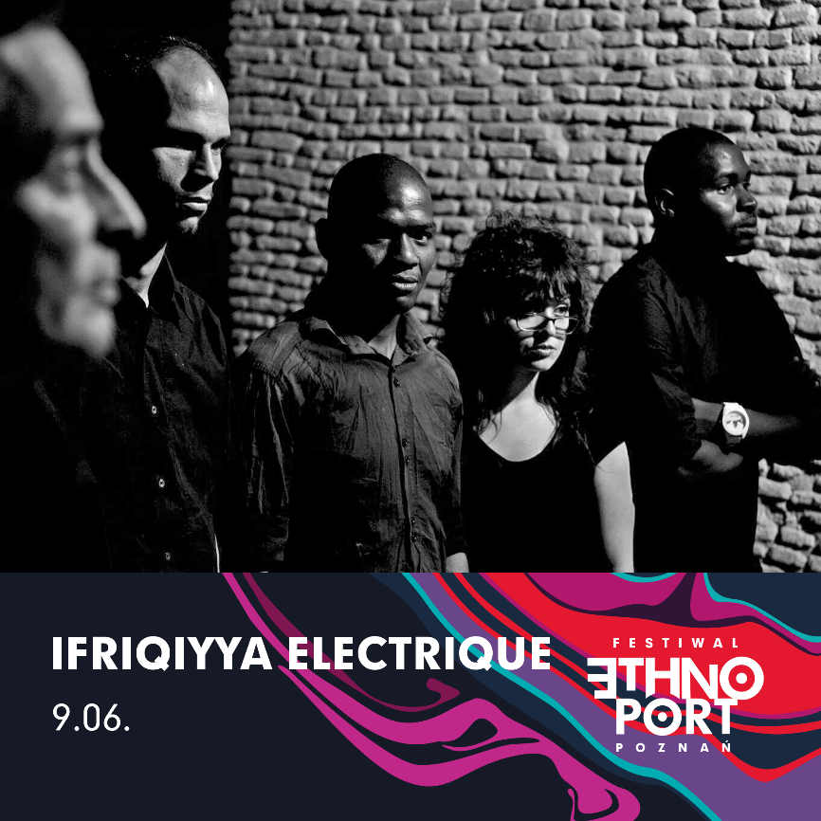

IFRIQIYYA ELECTRIQUE – Tunezja / Francja

9.06. (SOBOTA) g. 23.30, Sala Wielka

Słuchanie na żywo muzyki Ifriqiyya Electrique wymyka się klasycznej definicji koncertu. Swoją niezwykłą energię czerpie ona z dźwięków i obrazów zarejestrowanych podczas ceremonii Banga, rokrocznie organizowanych w pustynnych miastach południowej Tunezji (Al-Matlawi, Nafcie i Tauzar) przez potomków niewolników sprowadzonych tam z Afryki Subsaharyjskiej. Mamy tu więc do czynienia z rodzajem obrzędu.

Ceremonie Banga przypominają marokańskie rytuały bractw Gnawa. Po pierwsze łączą w sobie afrykańskie wierzenia z mistycyzmem islamskim, po drugie zawierają w sobie elementy transowe. Wybrani uczestnicy Banga podczas ekstatycznego tańca wpadają w trans, by przywołać i obłaskawić jednego z duchów rûwâhîne i by mógł on zawładnąć ich ciałem. Niezbędna do tego jest muzyka pełna śpiewu, dźwięków bębnów i ostrych metalowych kastanietów qaraqib.

W Banga odnajdziemy zachwyt i ekstazę, strach i spokój, chaos i porządek, zacieranie granic
i wyostrzanie zmysłów, sięganie do czegoś bardzo starego, a jednocześnie bycie tu i teraz. Muzycy
z Ifriqiyya Electrique doskonale uchwycili to emocjonalne bogactwo, łącząc nagrania wykonane
w terenie z psychodelicznymi, wręcz noisowymi brzmieniami gitary i światem dźwięków elektronicznych.
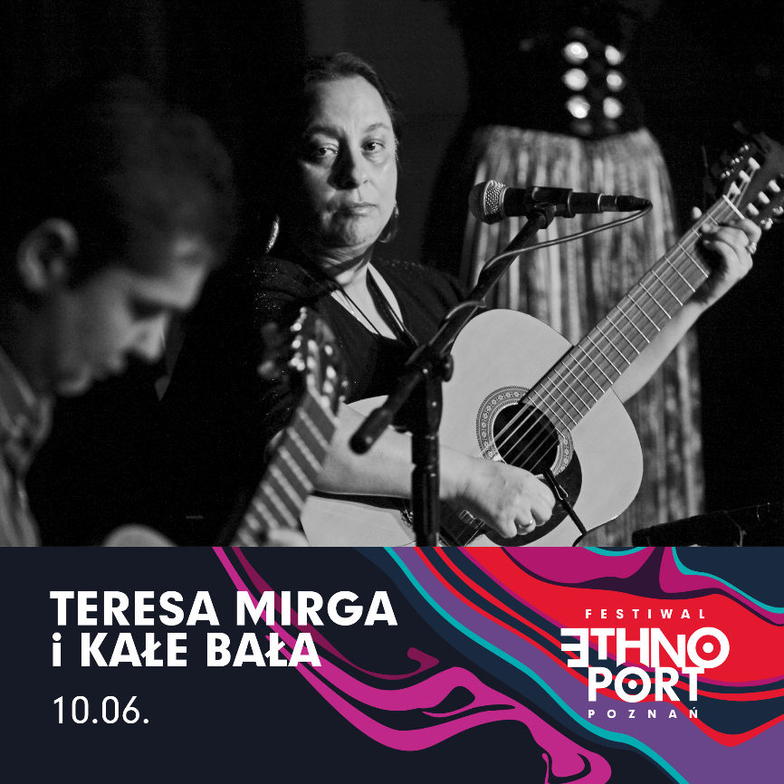

TERESA MIRGA i KAŁE BAŁA – Polska

10.06. (NIEDZIELA) g. 16, Sala Wielka

Kałe Bała to zespół ze Spiszu, z miejscowości Czarna Góra, który kultywuje tradycje muzyczne Romów Karpackich, zwanych też Bergitka Roma. Na tereny Karpat przybywali oni z południa i południowego wschodu od początku XV wieku, a osiadły tryb życia zaczęli prowadzić najwcześniej ze wszystkich polskich Romów, bo już w XVIII wieku.

Przez trzy stulecia cygańskie opowieści, poezja, pieśni i tańce nabierały na Spiszu własnego kolorytu. Dlatego też twórczość Kałe Bały jest wyjątkowa. W ich repertuarze znajdziemy pieśni zasłyszane od najstarszych lokalnych śpiewaków, ale także własne kompozycje, inspirowane często folklorem
z sąsiedniej Słowacji czy Węgier.

Liderką zespołu jest Teresa Mirga, poetka i pieśniarka, która podkreśla, że według romskiej wizji świata to właśnie muzyka najlepiej pozwala wyrazić dobro i zło, których doświadczamy w życiu. Już jako kilkuletnie dziecko z zapartym tchem słuchała śpiewów najstarszych Romów, a potem powtarzała je przed swoją pierwszą wierną publicznością, czyli przyrodą. Zapewne wtedy właśnie w śpiewie Teresy Mirgi zakorzeniło się mistyczne piękno cygańskich pieśni, którego publiczność doświadcza podczas koncertów Kałe Bały oraz podczas licznych koncertów solowych. Teresa Mirga prowadzi również warsztaty pieśni cygańskich i rozpowszechnia dziedzictwo kultury romskiej.
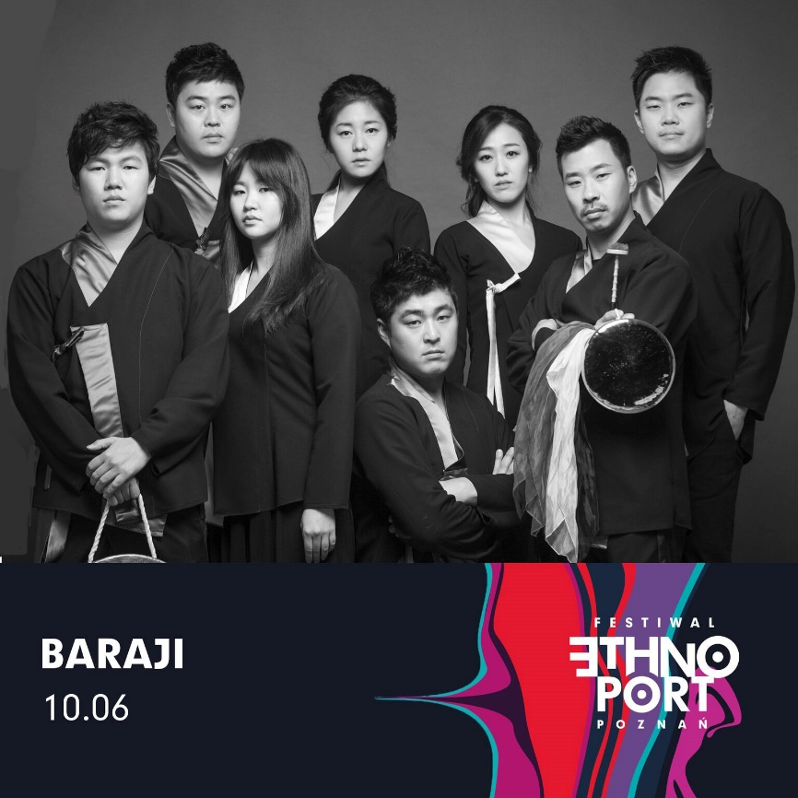

BARAJI – Korea Południowa

10.06. (NIEDZIELA) g. 17.30, Dziedziniec Zamkowy
Cisza, uderzenie, wybrzmiewanie, uderzenie, cisza...
Regularny puls gongów i zniuansowane, improwizacyjne partie bębna klepsydrowego changgo zakorzenione są głęboko w starych szamańskich rytuałach ssitgim-gunt. Służą one oczyszczeniu duszy zmarłego, a jednocześnie celebracji życia. Ośmioro młodych muzyków z zespołu Baraji, zafascynowanych obrzędowością z wyspy Jindo, prezentuje na scenie swoją interpretację tradycyjnej koreańskiej muzyki.
Śpiew, drugi niezwykle ważny element muzyki z Jindo, jest sugestywny i silny, ze szczególnym rodzajem gwałtownych melizmatów. Raz z góry, innym razem z dołu prowadzą one uwagę słuchacza ku głównej melodii, wspieranej przez dźwięki towarzyszących śpiewakowi instrumentów – niewielkiej, dwustrunnej, trzymanej pionowo fideli haegeum, długiej cytry gayageum i bambusowego fletu daegeum.
Na każdym z nich da się imitować koreański styl śpiewu. Koncerty Baraji to rodzaj widowisk teatralnych. Muzycy snują podczas nich ciekawą opowieść o swojej relacji z koreańską tradycją. Doskonale budują napięcie, są zaangażowani i skoncentrowani. Do słuchacza dociera ze sceny bogaty świat dźwięków, pełen harmonii i dyscypliny, ale także świetnych solowych partii i spontanicznych muzycznych dialogów.

47SOUL – Jordania / Palestyna

10.06. (NIEDZIELA) g. 19.30, Scena na Trawie

Członkowie londyńskiej grupy 47Soul pochodzą z Jordanii i Palestyny. Wspólną tożsamość odnaleźli
w muzyce, którą określają mianem shamstepu. Nazwa ta, na przekór globalnym podziałom na państwa narodowe, odwołuje się do kultury ogromnego regionu Bilad al-Sham, obejmującego azjatycką część wybrzeża Morza Śródziemnego.
To tam bierze swój początek tradycja korowodowego tańca dabke, który obok innych tańców z tej części świata, m.in. irackiego choubi, stał się ważną inspiracją dla artystów z 47Soul. Wykonanie dabke jest nieodzowną częścią zabaw weselnych i innych większych uroczystości oraz wizytówką mieszkańców regionu Bilad al-Sham. Podczas koncertów 47Soul da się zauważyć, jak duża jest siła napędowa bliskowschodnich rytmów i jak mocno pozwala ona zbudować poczucie muzycznej wspólnoty.
Drugi człon nazwy shamstep to oczywiste nawiązanie do muzyki dubstep wskazujące na elektroniczny charakter twórczości 47Soul. Struktury rytmiczne wygrywane przez tradycyjne bębny i perkusyjne bity stanowią podstawę dla śpiewu balansującego pomiędzy stylem orientalnym a rapem. Kolorytu dodają ciekawe dźwięki generowane z syntezatorów i niebanalnie wykorzystane riffy gitary elektrycznej. Twórczość 47Soul nie tylko podbija serca słuchaczy, ale przyczynia się także do zmiany narracji o Bliskim Wschodzie, zdominowanej przez opowieści o wojnach i wzajemnej nienawiści.
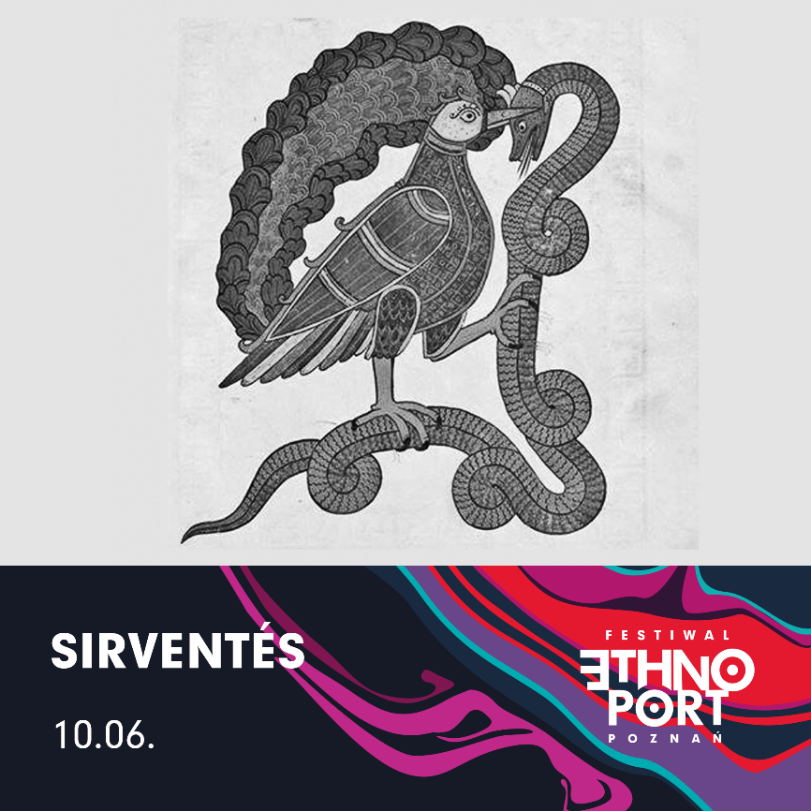

SIRVENTÉS – Francja

10.06. (NIEDZIELA) g. 21.30, Dziedziniec Zamkowy

Manu Théron znany jest ethnoportowej publiczności z zespołu Lo Cor de la Plana, który gościł na festiwalu przed dwoma laty. Podczas tegorocznej edycji artysta podejmie kolejną wyprawę
w przeszłość. Celem jest ponownie średniowieczna twórczość trubadurów z Oksytanii, regionu leżącego na południu Francji, u podnóży Pirenejów.
W czasach wypraw krzyżowych, wzmożonych ruchów religijnych oraz walk cesarstwa i papiestwa
o przywództwo w Europie śpiewający dotychczas głównie o miłości trubadurzy przesunęli punkt ciężkości swojego przekazu poetyckiego. Zaczęli tworzyć teksty satyryczne opisujące okrucieństwo
i nieroztropność możnowładców, ośmieszające instytucje religijne, poufale odnoszące się nawet do samego Boga. Swoją poezję łączyli z istniejącymi, znanymi melodiami i prezentowali podczas dworskich biesiad. Tak w połowie XII wieku narodziły się pieśni z gatunku sirventés.
Manu Théron zaprosił do współpracy dwóch znakomitych muzyków – Grégorego Dargenta, grającego na arabskim oud oraz Etienna Gruel, wirtuoza instrumentów perkusyjnych. Artyści świetnie rozumieją się na scenie i są bardzo przekonujący w ożywianiu ducha średniowiecznych protest songów. Takich trubadurów trudno dziś znaleźć.
POTAŃCÓWKA
KRZIKOPA, HAŁASY, RUBE ŚWINŸE – Polska

7.06. (CZWARTEK) g. 21–2, Dziedziniec Zamkowy
Od kilku lat Ethno Port Festival otwierają dwa wydarzenia – uroczysty koncert w Sali Wielkiej oraz Potańcówka, która gromadzi na Dziedzińcu Zamkowym kilkuset uczestników festiwalu. Część z nich zamiłowanie do wspólnej zabawy przy dźwiękach granej na żywo muzyki ludowej nabyła dzięki wieloletniej współpracy z Domem Tańca Poznań. Dorobek Jacka Hałasa i jego przyjaciół widać
w szalonych korowodach i energii tancerzy.
W tym roku Potańcówkę rozpocznie spotkanie rodzinnego zespołu Hałasów z legendarną grupą węgierskich muzyków – Muzsikás. To właśnie na Węgrzech narodziły się Domy Tańca, a muzycy Muzsikás w znaczący sposób przyczynili się do rozkwitu ich działalności. Następnego dnia, w piątek, artyści z Węgier zagrają własny koncert w Sali Wielkiej CK ZAMEK, a ich zgoda na dodatkowy udział
w Potańcówce jest niezwykłym wydarzeniem.
Największą odpowiedzialność za kilkugodzinną zabawę taneczną wzięli na siebie artyści ze Śląska, którzy swój występ postanowili podzielić na dwie części. W pierwszej zaprezentują repertuar zespołu Krzikopa – połączenie współczesnych brzmień i rytmów z naturalnym, tradycyjnym śpiewem
i instrumentami (akordeon i skrzypce). W drugiej części zagra folkowa formacja Rube Świnÿe, by porwać do tańca wszystkich uczestników Potańcówki.
__
KRZIKOPA

Dokonujący się w Polsce w ostatnich dziesięcioleciach powrót wypartego ze zbiorowej świadomości folkloru obejmował początkowo głównie centralną i wschodnią część kraju. Z czasem miłośnicy ludowego grania zaczęli inspirować się muzyką innych regionów. Krzikopa jest w tym procesie wyjątkowa z dwóch powodów.

Po pierwsze, jest to jedna z niewielu grup sięgających po śląską nutę. Po drugie, przeciera szlaki dla interpretacji łączących w sobie rockowy (czasem ostry) pazur oraz odważną elektronikę. Naturalny śpiew spotyka tu dubstepowy akordeon i heavymetalowe skrzypce, a inspiracjom nie ma końca. Krzikopa spaja wszystko w całość nietuzinkowo, bezpretensjonalnie i w dobrym stylu.

Sami rzecz ujmują następująco: „Przedstawiomy Wom kapela, kiero zaczła grać łod niydowna i mianuje sie Krzikopa, co po polsku znaczy rów. Majom ino trzi konski, ale jak padajom, bydzie tego wiyncyj. […] Rozchodzi sie ło to, żeby było richtig fajne larmo po naszymu. Larmo, kiere kajś w tych oryginalnych piosynkach jest zakodowane, ino trza je wydobyć. A trefić chcymy do kożdego, bo to som fest gryfne piosynki, a boli nos, że żodyn tego niy zno i chcymy to zmiynić!”.

__
HAŁASY

Rodzina Hałasów to najbardziej znana muzyczna familia w Poznaniu, która żyje inaczej niż wszyscy, często idąca pod prąd, z dużą dawką wyobraźni, a nawet nutą szaleństwa. Potrafią spakować cały swój świat i ruszyć po przygodę, w poszukiwaniu nowych doznań, kultur i dźwięków. Po powrocie potrafią się tą przygodą podzielić, organizując mobilny dom kultury, czyli rozśpiewaną i roztańczoną jurtę.
Rodzice Alicja i Jacek należą do pierwszych w Polsce muzyków, których bez reszty zauroczyła kultura polskiej wsi. Mają za sobą tysiące artystycznych doświadczeń i spotkań z ludowymi twórcami z Polski, a także ze Skandynawii, Bałkanów i Bliskiego Wschodu. Są założycielami poznańskiego Domu Tańca, który zaprasza na spotkania z surową, spontaniczną, wyrastającą z naturalnego rytmu życia wiejską muzyką.
Radość z doświadczania tradycyjnych, często zapomnianych form zabawy przy dźwiękach skrzypiec, bębnów, dud, liry korbowej i innych tradycyjnych instrumentów dzielą z nimi ich dzieci – Julia, Antoni, Jonasz i Jakub.
__
RUBE ŚWINŸE
Folkowa formacja z Górnego Śląska, której gwarowa nazwa przetłumaczona na język ogólnopolski znaczy Grube Akordeony. Muzycy łączą folkową improwizację z jazzową fantazją, by pomnożyć to jeszcze przez radość z wspólnego grania. I choć nie wychodzą poza tradycyjne instrumentarium, bez trudu tworzą muzykę taneczną jak najbardziej współczesną w swojej energii i oddziaływaniu, wciągając do tańca każdego bez wyjątku!

WSŁUCHAJ SIĘ W ŚWIAT

Ethno Port Festival to nie tylko koncerty. To również wiele wydarzeń towarzyszących, które poszerzają i dopełniają kontekst Festiwalu. Zapraszamy na dwa spotkania połączone z projekcjami filmowymi poświęcone ważnym zjawiskom w otaczającym nas świecie.

__ KOREA NA ETHNO PORCIE
Dzięki współpracy z Korean Arts Management Service wyjątkowo mocno zaznaczamy w tym roku obecność Korei Południowej – kraju kontrastów, w którym harmonijnie łączą się nowoczesne technologie oraz bogactwo tradycji, co jest szczególnie widoczne w muzyce i kinematografii.
__
9.06. (SOBOTA) g. 12–15, Kino Pałacowe
wstęp wolny
W ramach sobotniego spotkania z kulturą Korei zapraszamy do Kina Pałacowego na projekcję filmu dokumentalnego „Intangible Asset No. 82”, reż. Emma Franz (Australia, Japonia, 2008, 90’).
Film opowiada historię cenionego australijskiego perkusisty jazzowego, który wyrusza w podróż, żeby odnaleźć nieuchwytnego południowokoreańskiego szamana i muzycznego mistrza-geniusza. Podróż ta przemienia się w rytuał przejścia poprzez spotkania z ujmującymi i egzotycznymi postaciami. Muzyk pokonuje kulturowe bariery i walczy z upływem czasu, by ostatecznie u kresu podróży spotkać mistrza zaledwie na parę dni przed jego śmiercią. Jest to film drogi, filozoficzna rozprawa i pokaz fascynującej sztuki muzyków, których nie sposób spotkać poza Koreą. Jest to także hołd złożony uniwersalnemu językowi muzyki. Film w języku angielskim.
Po projekcji odbędzie się spotkanie z artystami z zespołu Baraji, którzy opowiedzą o swojej muzyce
i inspiracjach. Muzycy przedstawią specyfikę instrumentów i technik wokalnych, które w pełnym wymiarze usłyszymy podczas ich niedzielnego koncertu na Dziedzińcu Zamkowym.
Spotkanie poprowadzi Marcin Krasnowolski – filmoznawca, dziennikarz freelancer, miłośnik i badacz kina azjatyckiego, przede wszystkim południowokoreańskiego. Krasnowolski jest członkiem rady programowej warszawskiego Korean Film Festival.
__
10.06. (NIEDZIELA) g. 12, Scena Nowa
10.06. (NIEDZIELA) g. 15, Scena Nowa
wstęp dla posiadaczy karnetów festiwalowych, którzy zaopatrzą się w bezpłatne wejściówki
(liczba miejsc ograniczona)
Dopełnieniem sobotniego spotkania będą również dwa niedzielne koncerty Hee-moon Lee Company.

Rozciągnięta na górzystym półwyspie Korea, izolowana od Azji kontynentalnej, zawsze miała w sobie coś z żywego muzeum, w którym udało się zachować nieznane nigdzie indziej style muzyczne. O ile muzyka dworska uległa przemianom, głównie pod wpływem chińskiej i japońskiej dominacji, tradycje ludowe w dużym stopniu oparły się wpływom kultury sąsiadów.
Lee Hee-Moon, słynny koreański sorikkun, czyli śpiewak ludowy, sięga do najstarszych tradycji muzycznych centralnej części półwyspu, a konkretnie – prowincji Gyeonggi. Interesuje go muzyka, która towarzyszyła rolnikom podczas świąt i ceremonii, czyli w chwilach wytchnienia od pracy i zmagań z surową koreańską przyrodą.
Lee Hee-Moon tworzy intrygujące performanse, wykorzystując to, co wyraża muzyka ludowa – wdzięczność dla sprzyjającego losu, radość i nadzieję, ale także niepewność jutra. Performanse te są zespoleniem recytacji, śpiewu, perkusyjnego rytmu i gestu. Zachwycają bogactwem środków,
a jednocześnie prostotą przekazu. Artysta chętnie wychodzi poza konwencję, miesza różne style
i gatunki oraz podejmuje współpracę z muzykami o różnorodnych doświadczeniach, dzięki czemu jego twórczość to niekończąca się pionierska przygoda, która służy poszukiwaniu muzycznej prawdy.
__ UPADEK ALEPPO
10.06. (NIEDZIELA) g. 12–15, Kino Pałacowe
wstęp wolny
We współpracy z poznańskim kolektywem Humans of Aleppo postaramy się odpowiedzieć na pytanie, co naprawdę dzieje się w Syrii. Obraz trwającej tam wojny tworzony jest przez media, które nie potrafią uchwycić prawdziwej skali ludzkiej tragedii, ani rozwikłać skomplikowanej i cynicznie prowadzonej gry interesów. Punktem wyjścia do dyskusji będzie film dokumentalny „Upadek Aleppo”, reż. Nizam Najar (Norwegia, Dania, Francja, 2017, 85’).
W rozmowie weźmie udział reżyser filmu. Nizam Najar urodził się w Libii, dorastał w Syrii i przybył do Norwegii jako uchodźca w 2002 roku. Wraz z upadkiem Aleppo reżyser wrócił do tego miasta, w którym dorastał, aby zbadać, dlaczego Arabska Wiosna w Syrii nie zdołała obalić prezydenta Bashara al-Assada. Przebywał wraz z operatorem i lokalnymi rebeliantami – cywilami walczącymi w imię Wolnej Armii Syryjskiej – na linii frontu między 2014 r. a upadkiem Aleppo w końcu 2016 r. „Upadek Aleppo”, wybrany do programu IDFA Panorama, jest drugim filmem Nizama Najara, po jego dokumentalnym debiucie „Diary from the Revolution” (2013).
W spotkaniu po filmie uczestniczyć będzie także Michał Przedlacki – dokumentalista i reportażysta, od 15 lat ekspert i wysłannik organizacji humanitarnych do różnych punktów zapalnych na świecie. Jest laureatem nagrody Stowarzyszenia Dziennikarzy Polskich (SDP) im. Kazimierza Dziewanowskiego za najlepszy materiał o tematyce międzynarodowej oraz laureatem Grand Pressa w kategorii najlepszy reportaż telewizyjny. https://www.flickr.com/people/dziadek/
__
Ponadto Centrum Badań Migracyjnych UAM poprowadzi warsztaty poświęcone procedurze azylowej oraz dyskursowi medialnemu dotyczącemu sytuacji uchodźców. Odbiorcami zajęć będzie młodzież szkolna w wieku od 12 do 19 lat.
8.06. (PIĄTEK), g. 10.30, Sala 103
„Patrz! Człowiek. Porozmawiajmy o uchodźcach"
prowadzące: Aleksandra Jarocka oraz Syma Marta Al-Azab Malinowska
wstęp wolny
9.06. (SOBOTA), g. 12, Sala 103
„Poznanie grozi empatią. Porozmawiajmy o uchodźcach"
prowadzący: Marta Wawrzyniak i Hubert Tubacki
wstęp wolny
Centrum Badań Migracyjnych UAM jest poznańskim ośrodkiem badawczym działającym od 2009 roku. Upowszechnia wyniki badań naukowych w ramach działań edukacyjnych oraz współpracy
z samorządami. Od 2017 roku prowadzi działania edukacyjne w szkołach w ramach projektu „Kto pyta, nie błądzi. Porozmawiajmy o uchodźcach".

WARSZTATY

W ramach wydarzeń towarzyszących, które wzbogacą tegoroczny Ethno Port Festival, przygotowaliśmy warsztaty wokalne i taneczne oraz rytmiczne.
__
DWUDNIOWE WARSZTATY WOKALNE – Mariana Sadovska
8.06. (PIĄTEK) g. 11, Sala Prób
9.06. (SOBOTA) g. 10, Sala Prób
bilety: 25 zł (za dwudniowy warsztat)
liczba miejsc: 20
Głos to najbardziej uniwersalny instrument, którym niemal wszyscy dysponujemy. Świadoma umiejętność korzystania z jego możliwości to już jednak zupełnie inna sprawa. Oprócz talentu potrzebna jest praca i poznanie technik uruchamiających harmonię strun głosowych. Mistrzynią operowania tym naturalnym instrumentem jest Mariana Sadovska, wszechstronna aktorka, kompozytorka, wokalistka i pianistka. Jej solowy koncert usłyszymy w sobotę, trzeciego dnia festiwalu. Artystka uczestniczyła m. in. w projekcie „Słowiański Pielgrzym”, prowadzonym przez Jerzego Grotowskiego, a przez wiele lat pracowała w Ośrodku Praktyk Teatralnych „Gardzienice”. Doskonale odnajduje się w różnorodnych konwencjach śpiewu – od naturalnego, wiejskiego, przez soul, po bel canto. Korzysta z całej palety możliwości, jakie daje ludzki głos. Pieśń traktuje przede wszystkim jako dialog z publicznością. W tak prowadzonej rozmowie odważnie sięga po różne odgłosy: chrząknięcia, szepty, jęki i wrzaski.
__
DWUDNIOWE WARSZTATY TANECZNE „Mazurkowo-polkowe ABC”
Objazdowa Akademia Tańca Tradycyjnego (Piotr i Bogumiła Zgorzelscy)
7.06. (CZWARTEK) g. 16, Sala pod Zegarem
8.06. (PIĄTEK) g. 14, Sala pod Zegarem
bilety: 25 zł (za dwudniowy warsztat)
liczba miejsc: 30
Objazdowa Akademia Tańca Tradycyjnego zaprasza na dwudniowe warsztaty „Mazurkowo-polkowe ABC” (dla początkujących i średnio zaawansowanych)
Tańce niegdyś powszechnie znane w Polsce, dziś na nowo odżywają wyciągnięte z zakurzonej półki lub czyjejś pamięci. Potańcówki z dechami, letnie Tabory Domu Tańca, domówki i wiele innych spontanicznych akcji z polską niestylizowaną tradycyjną muzyką i tańcem przyciągają na nowo tysiące ludzi w całej Polsce, zwłaszcza w dużych miastach. Wieś powoli budzi się z marazmu i przestaje się wstydzić własnych korzeni.
Podczas warsztatów zajmiemy się nauką w stopniu podstawowym zasad tańca w metrum nieparzystym (rytmy mazurkowe) oraz w metrum parzystym (rytmy polkowe), a także elementów z nimi związanych, takich jak: tańczenie w parze, tańczenie po kole, wirowanie w parze w układzie otwartym i zamkniętym. Zajęcia pomogą przełamać tremę przed tańczeniem w ogóle, oraz – co bardzo ważne – przed tańczeniem z drugim człowiekiem w parze lub grupie, będąc z nim w bezpośrednim kontakcie – trzymając się za rękę lub obejmując się nawzajem. Jako że warsztaty odbywają się w Wielkopolsce, nauczymy się także kilku tańców z tego regionu m.in. wiwata, równego, polki węgierki, lutra, ceglorza, maryni.
Piotr Zgorzelski – etnolog, tancerz, muzyk, aktor i animator kultury. Od blisko 25 lat prowadzi warsztaty polskich tańców tradycyjnych w Polsce i na świecie. Uczył się bezpośrednio od wiejskich tancerzy, jak również ze źródeł archiwalnych, wypracowując autorski program zajęć uwzględniający współczesne predyspozycje i umiejętności pokolenia pozbawionego żywego kontaktu z muzyka ludową. Współzałożyciel warszawskiego Stowarzyszenia „Dom Tańca” (1994) i jego kilkuletni prezes. Jest autorem, inicjatorem oraz organizatorem cyklicznych projektów edukacyjno-kulturalnych związanych z muzyką i tańcem tradycyjnym, o zasięgu lokalnym oraz międzynarodowym. Przez wiele lat współpracował jako basista z kapelą Janusz Prusinowski Kompania.
Bogumiła Zgorzelska – tancerka. Polskim tańcem tradycyjnym interesuje się od blisko 15 lat. Wraz
z mężem Piotrem Zgorzelskim, z którym od lat prowadzi warsztaty tańca, powołała Fundację Czas Tradycji, dzięki której realizowane są projekty edukacyjne i kulturalne związane z polskim tradycyjnym tańcem i muzyką. Współtworzy projekt Taniec Tradycyjny Pl, którego efekty można oglądać na kanale YouTube.
__
WARSZTATY RYTMICZNE – Borys Słowikowski
„Ciała w pulsie / puls w ciałach”
9.06. (SOBOTA), od g. 12.45–15, przed CK ZAMEK
10.06. (NIEDZIELA), od g. 12.45–15, przed CK ZAMEK
wstęp wolny
warsztaty otwarte: można dołączyć w dowolnym momencie
Podczas warsztatów postaramy się stworzyć rytmiczny kolektyw, posługując się najbliższym każdemu z nas instrumentem muzycznym: naszym ciałem.
Skorzystamy z różnorodnych ćwiczeń ruchowych i głosowych inspirowanych południowoindyjską wokalizacją rytmiczną, rozmaitymi tradycjami, tańcem współczesnym, pieśniami pracy. Techniki te pomogą zrozumieć, z czego się składa i czym jest rytm. Pozwolą odnaleźć wewnętrzny puls, podstawę swobodnej rytmicznej ekspresji. Popracujemy nad odnajdywaniem się w rytmie, współgraniem
z innymi, improwizacją i komunikacją poprzez muzykę. Warsztaty posłużą nie tylko rozwojowi umiejętności ściśle muzycznych – pozwolą również na ćwiczenie świadomej uwagi, koordynacji półkul mózgowych, umiejętności współpracy i komunikacji w grupie oraz radzenia sobie ze stresem. Nie ma czegoś takiego jak „brak poczucia rytmu". Ten rodzaj magii może uprawiać każdy.
Borys Słowikowski: „Muzyka to dla mnie przede wszystkim dobry środek kontaktu z drugim człowiekiem. A rytm to dla mnie po prostu sposób aranżacji czasu. Inspiruję się bardzo różnymi formami pracy z ciałem/umysłem – sportami walki, treningiem autogennym, jogą, praktyką uważności, tańcem współczesnym. Ważną rolę w rozwoju muzycznym odgrywa u mnie nauka języków obcych, np. Greki, bo jakkolwiek banalnie to brzmi, muzyka to język. Lubię i gram muzykę rdzenną, także polską, muzykę improwizowaną, punk, a z wykształcenia jestem psychologiem”.

MAŁE ETHNO
Jak co roku przygotowaliśmy specjalną ofertę dla najmłodszych uczestników festiwalu.
__
KARAWANA OPOWIEŚCI – Ewa Zaborowska, Szymon Góralczyk
9.06. (SOBOTA), g. 11.30, Sala Wystaw
„W krainie Pierzastego Węża” – opowieści meksykańskie
bilety: 5 zł (dla opiekunów bezpłatny)
wiek: 3+
Wspólnie wyruszymy na drugi koniec świata, przekroczymy ocean i znajdziemy się w bardzo kolorowym kraju – w Meksyku! A kraj ten pełen jest rozśpiewanych i roztańczonych ludzi, którzy uwielbiają opowiadać historie. Meksyk skrywa też wiele tajemnic i czarów... Dowiecie się, jak według Huicholi powstał świat. Kto piekł tortille dla Watakame? W kim zakochał się Pan Żaba? Opowieści będą różnorodne, kolorowe i pełne wyszukanych przypraw. Jak to w Meksyku :) Gotowi na wyprawę?
10.06. (NIEDZIELA), g. 11.30, Sala Wystaw
„Wyspa Znikąd-Donikąd” – opowieści z dalekich wysp i lądów
bilety: 5 zł (dla opiekunów bezpłatny)
wiek: 3+
Gdzie znajduje się Wyspa Znikąd-Donikąd? Kto na niej mieszka i jak wygląda? Jeśli jeszcze tego nie wiecie – przyjdźcie na spotkanie i posłuchajcie! Spotkacie tu złotą rybkę, która nie spełniała życzeń, ale i tak okazała się być dobrą przyjaciółką. Poznacie tańczącą Dandai, a także dzielnego Arawanili. Razem będziemy wspinać się na górę zamieszkaną przez smoki! A co będzie dalej? Sami zobaczycie :)
Szymon Góralczyk – bajarz, podróżnik i poszukiwacz. Z wykształcenia fizjoterapeuta, ale nie ma to większego znaczenia, odkąd zaczął opowiadać. Wszystko przez Tolkiena i mitologię nordycką. Później oczarowały go baśnie, zwłaszcza skandynawskie i polskie (kaszubskie). Najchętniej opowiada bez mikrofonu i na boso, tak po prostu. Z opowieściami odwiedził już wiele miast w Polsce i za granicą, prowadząc spotkania w przedszkolach, kawiarniach, bibliotekach, na festiwalach. Wierzy w moc słowa, które może kształtować rzeczywistość.
Ewa Zaborowska – jej całe życie to śpiew, pisanie piosenek i granie na instrumentach. Z wykształcenia etnolożka. Rozwijała się muzycznie w Krakowskiej Szkole Jazzu i Muzyki Rozrywkowej oraz City Lit College w Londynie. Jest wokalistką działającą w obszarze muzyki alternatywnej – została nazwana „Tomem Waitsem śpiewającym kobiecym głosem”. Gra na gitarze, ukulele, kalimbie.
__
POKOLORUJ ŚWIAT
projekt teatralno-interaktywny Fundacji PANGEA
9.06. (SOBOTA), g. 13, Sala Wystaw
10.06. (NIEDZIELA), g. 13, Sala Wystaw
bilety: 5 zł (dla opiekunów bezpłatny)
wiek: 5+
Zapraszamy dzieci i ich rodziców w podróż teatralną do czterech miejsc na świecie. Naszym przewodnikiem będzie lalka teatralna o imieniu Jaś. Jaś dużo podróżuje i opowie nam o czwórce chłopców, których poznał podczas swoich wędrówek, to: Kofi, Zuri, Simba i Jou. Układając wielkoformatowe puzzle, uczestnicy spotkania dowiedzą się, jak wygląda dzień z życia każdego z nich. Wspólnie zastanowimy się też, co zrobić, by pokolorować świat chłopców. Pojawi się również tajemnicza postać Feliksa Zachłannego, producenta czekolady. Na naszych oczach pan Feliks przygotuje kakaowy przysmak. Niestety będzie on miał gorzkim smak, bo powstanie ze „złych” składników. Czy uda nam się przekonać pana Feliksa, żeby zaczął używać produktów pochodzących ze Sprawiedliwego Handlu?
Misją poznańskiej Fundacji Pangea jest pomoc mieszkańcom globalnego Południa poprzez propagowanie Sprawiedliwego Handlu. Oprócz organizacji warsztatów i spotkań promujących ideę Fair Trade wśród dzieci i młodzieży szkolnej Fundacja prowadzi również sprzedaż produktów pochodzących ze Sprawiedliwego Handlu. Sklep Fundacji Pangea przy ulicy Szewskiej 9 w Poznaniu oferuje wyjątkowe, oryginalne i zdrowe produkty. Kupując je, możesz zmieniać świat na lepszy! Więcej informacji: www.facebook.com/fundacjapangea
__
WARSZTATY FOTOREPORTERSKIE
9.06. (SOBOTA), g. 17–19, zbiórka: punkt INFO
bilety: 5 zł
wiek: 7+
Podczas warsztatów wcielimy się we wszędobylskich reporterów. Zajrzymy w różne niesamowite miejsca w Zamku, do których nie każdy ma dostęp. Wejdziemy na zaplecze sali koncertowej, będziemy jak najbliżej sceny, zobaczymy, jak przygotowuje się duży festiwal od kulis. Wspólnie wybierzemy najlepsze zdjęcia, które następnie zawiesimy w przestrzeni galerii TO TU na terenie Zamku. (Uczestnicy powinni zabrać własne aparaty fotograficzne, jednak jeśli nie masz aparatu, nie przejmuj się, udostępnimy Ci nasz sprzęt.)
__
OTWARTE WARSZTATY SZTUKI EBRU
prowadzenie: Agnieszka Telgeren
9.06. (SOBOTA), g. 11–15, przed CK ZAMEK
10.06. (NIEDZIELA), g. 11–15, przed CK ZAMEK
wstęp wolny
wiek: 7+
warsztaty otwarte: można dołączyć w dowolnym momencie
Sztuka Ebru to dawna, licząca kilkaset lat metoda tradycyjnego malarstwa na wodzie. Tworzenie polega na odpowiednim nanoszeniu farb na powierzchnię wody. Następnie gotowy wzór, który przypomina swoim wyglądem deseń marmuru, przenoszony jest na papier (stąd nazwa w języku polskim: sztuka marmurkowania). Wszystkie składniki wykorzystywane przy tworzeniu są całkowicie naturalne, dzięki czemu obrazy wykonane techniką Ebru zachowują trwałość i intensywność kolorów przez setki lat.
Agnieszka Telgeren – podróżniczka zakochana w Turcji; kurs malarstwa Ebru ukończyła w Istambule pod okiem nauczyciela wywodzącego się ze szkoły mistrza Mustafy Duzgunmana.

ETHNO NA TRAWIE
9.06. (SOBOTA) od g. 11, przed CK ZAMEK
10.06. (NIEDZIELA) od g. 11, przed CK ZAMEK
wstęp wolny
wydarzenia otwarte, można do nich dołączać w dowolnym momencie
Korzystając z tego, że parking przed Centrum Kultury ZAMEK zamieni się na czas Festiwalu w zieloną łąkę, zaplanowaliśmy wiele ciekawych wydarzeń w tej właśnie pięknej i niecodziennej przestrzeni.
W sobotę i niedzielę od g. 11 zapraszamy mieszkańców Poznania i wszystkich gości do wspólnego spędzania czerwcowego weekendu.
__ giełda płyt winylowych (g. 11–19)
organizowana przez Poznańską Giełdę Fonograficzną

__ otwarte warsztaty sztuki EBRU (g. 11–15)
prowadzenie: Agnieszka Telgeren
(więcej w sekcji Małe Ethno)

__ wielkoformatowa gra planszowa „Studnia w Sudanie” (g. 11–15)
oraz warsztaty prowadzone przez pracowników Polskiej Akcji
Humanitarnej.
liczba osób uczestniczących w jednej grze: 4–8
Uczestnicy gry wcielą się w rodzinę z Sudanu Południowego, której rytm
codziennego życia wyznacza woda lub jej brak.

__ warsztaty rytmiczne „Ciała w pulsie / puls w ciałach" (g. 12.45–15)
prowadzenie: Borys Słowikowski
(więcej w sekcji: Warsztaty)

__ podróż do smaków i aromatów himalajskich herbat
nauka parzenia herbaty (g. 13–15)
prowadzenie: Agata Ożarowską z One Cup of Tea

__ syryjski poczęstunek (g. 13–15)
przygotowany przez członków Humans of Aleppo

KLUB FESTIWALOWY
__
8.06. (PIĄTEK), g. 24, Dziedziniec Zamkowy
DJ TADZIK
bilety: 5 zł

To młody poznaniak, rocznik 90. Wychowywał się za kulisami scen koncertowych. Również Ethno Port znany mu jest od podszewki, gdyż jest z nim związany od pierwszej edycji festiwalu. Słynie z urządzania potańcówek i sesji muzycznych w swoim ogrodzie. Uwielbia porywać ludzi do tańca i wykorzystuje
w tym celu różnorodne gatunki i style muzyczne. Najbliższe są mu funk i szeroko rozumiana muzyka etniczna, również ta z domieszką elektroniki lub pobrzmiewająca dubowym basem. Na co dzień gra
w klubie Meskalina.

__
9.06. (SOBOTA), g. 24, Dziedziniec Zamkowy
DJ EMPE
bilety: 5 zł

W ciągu dnia usłyszeć go można w poznańskim eterze, prezentującego world music w swoich radiowych audycjach. Po zachodzie słońca przenosi się do klubów lub na sceny festiwalowe, aby dostarczyć tam solidne dawki imprezowego worldbeatu. W ramach autorskiego projektu „Halo Ziemia!” odważnie miksuje balkanbeat, elektro tzigane, nuevo flamenco, afro-cubano, reggaeton, bhangrę, kolumbijską cumbię, bułgarską czałgę, rumuńskie manele, a nawet etno rap i kuduro. Do tego wszystkiego dokłada klasyczne motywy folkowe ubrane w klubowe szaty.
https://soundcloud.com/dj_empe
__
10.06. (NIEDZIELA), g. 23, Dziedziniec Zamkowy
DJ ZISA
bilety: 5zł

Grywał u boku wielu uznanych artystów, dawniej łatwo rozpoznawalnych, dziś już trochę zapomnianych, m.in.: Nightmares On Wax, Luomo, Steve Kotey, Seelenluft, Thievery Corporation. Występował na dużych festiwalach (Open'er, Selector) oraz w wielu polskich klubach. Zawsze przywozi ze sobą case przeładowany płytami. Gra bardzo różną muzykę. Czasami zależy to od klubu, innym razem od tego, ile płyt uda się zmieścić i udźwignąć. Najczęściej zabiera ze sobą krążki z nagraniami disco, etno-house, hip-hop retro, dub oraz reggae. Na dźwięki z pograniczna tzw. electro oraz funk też znajdzie się miejsce.
https://soundcloud.com/zisa

FESTIWALOWE PAŁACOWE

Podczas Ethno Portu zapraszamy do Kina Pałacowego na specjalnie przygotowany program filmowy.
__
LAMENT (Gok-seong), reż. Na Hong-jin (Korea Płd., 2016, 156')
9.06. (SOBOTA), g. 20, Kino Pałacowe
10.06. (NIEDZIELA), g. 20, Kino Pałacowe
bilety: 10 zł

W sennej wiosce na koreańskiej prowincji dochodzi do serii brutalnych morderstw. Jak się okazuje, są one przejawem tajemniczej choroby, na którą zapadli wszyscy sprawcy. Na czele dochodzenia staje szeregowy policjant Jong-goo, którego dotychczasowe zadania ogranicza się do patrolowania okolicy. Trudne śledztwo pogarsza fakt, że ukochana córka bohatera zaczyna dziwnie się zachowywać...
Film w oryginalnej wersji językowej z polskimi napisami.
__
SONITA, reż. Rokhsareh Ghaemmaghami (Iran, Niemcy, Szwajcaria, 2015, 91’)

7.06. (CZWARTEK), g. 20.30, Kino Pałacowe
8.06. (PIĄTEK), g. 17, Kino Pałacowe
9.06. (SOBOTA), g. 18, Kino Pałacowe
bilety: 10 zł

Sonita to młoda utalentowana raperka i choć dziś jest znana na całym świecie, jej rodzina zaplanowała dla niej zupełnie inną przyszłość. Sonita z pochodzenia jest Afganką. W wieku 8 lat przeniosła się
z rodzicami do Iranu, uciekając przed szalejącą w Afganistanie wojną. Nie miała legalnych dokumentów, więc nie mogła chodzić do szkoły, ale mimo to nauczyła się pisać i czytać, zaczęła tworzyć poezję, ale przede wszystkim zaczęła słuchać hip-hopu. Zaczęła pisać piosenki i postanowiła nawiązać współpracę ze studiem nagrań. Wtedy właśnie matka Sonity oznajmiła szesnastolatce, iż musi wrócić do rodzinnego kraju i wyjść za mąż, gdyż jej brat potrzebuje 7000 dolarów posagu, a na jej transakcji małżeńskiej można zarobić aż 9000 dolarów. Sonita była zdruzgotana. Napisała i nagrała piosenkę „Brides for Sale”, a gdy zamieściła ją na YouTube, w krótkim czasie stała się sławna. Niedługo potem zaproponowano jej stypendium muzyczne w Wasatch Academy w USA. Bez pytania rodziców o zgodę przyjęła ofertę, tym samym raz na zawsze uciekając przed wymuszoną transakcją małżeńską. Dziś
z powodzeniem nagrywa muzykę i prowadzi kampanię przeciwko małżeństwom dzieci.
__
THRU YOU PRINCESS (Presenting Princess Shaw), reż. Ido Haar (Izrael, 2015, 80')

7.06. (CZWARTEK), g. 18.30, Kino Pałacowe
8.06. (PIĄTEK), g. 19, Kino Pałacowe
10.06. (NIEDZIELA), g. 16.15, Kino Pałacowe
bilety: 10 zł

Izraelski muzyk, kompozytor i producent muzyczny Kutiman, a właściwie Ophir Kutiel, zyskał popularność w 2009 roku dzięki projektowi muzycznemu „Thru You”, w którym miksował i samplował dźwięki pochodzące z fragmentów nagrań muzycznych nieznanych mu wykonawców znalezionych przez niego na YouTube. W ten sposób stworzył audiowizualne symfonie w stylu mashup i blend, oparte na umiejętnym łączeniu ze sobą wielu utworów muzycznych.
Pewnego dnia Kutiman natknął się w internecie na 38-letnią Samanthę Montgomery, która pod pseudonimem Princess Shaw umieszczała na YouTube nagrane przez siebie a cappella piosenki. Były one pamiętnikiem mieszkającej na przedmieściach Nowego Orleanu ubogiej czarnoskórej kobiety, która w dzień pracowała jako opiekunka starszych osób, a w nocy śpiewała o swoich przeżyciach w niezwykle poruszający sposób. Kutiman postanowił zmiksować jej piosenki z utworami instrumentalnymi przypadkowo znalezionych w sieci muzyków. W ten sposób powstał utwór „Give It Up”, który został opublikowany w Internecie w 2014 roku i niemal od razu stał się hitem.
Film pokazuje kulisy powstania tej piosenki i nawiązania współpracy między dwojgiem różnych artystów, których w życiu dzieli niemal wszystko, ale łączy jedno – miłość do muzyki. Film dokumentuje jednak nie tylko relacje przyszłej gwiazdy i jej cichego wielbiciela, lecz również problem samotności, anonimowości w czasach wszechobecnego Internetu, gdy każdy marzy o sławie generowanej liczbą odsłon w sieci.

REALNA POMOC

Ethno Port Festival nie tylko zwraca uwagę na ważne zjawiska otaczającego nas świata, lecz proponuje konkretne sposoby działania i rozwiązywania problemów współczesności. Zaprosiliśmy na festiwal organizacje non-profit wspierające konkretne grupy ludzi będących w potrzebie. Korzystamy
z doświadczenia tych organizacji, polegamy na ich autorytecie i skuteczności działania. W Holu Głównym organizacje te rozstawią stoiska, na których będą prowadzić zbiórkę funduszy na realizację swoich celów. Zachęcamy do wsparcia konkretnych działań oraz do spotkania z pracownikami
i aktywistami następujących organizacji:

Amnesty International
Jest globalnym ruchem ponad 7 milionów ludzi, którzy działają na rzecz ochrony praw człowieka. Kierując się solidarnością międzynarodową, podejmują skuteczne działania na rzecz konkretnych osób.

Ej, odbudujmy Nepal
Akcja prowadzona przez poznaniankę, Tija Grebieniow, mająca na celu zbiórkę funduszy na wybudowanie asejsmicznej, to znaczy odpornej na wstrząsy szkoły w Nepalu, która pomieści 300 osób.
Grupa Animacji Społecznej Rezerwat
Stowarzyszenie streetworkerów prowadzi zbiórkę na kontynuację pracy z 3 grupami dzieciaków
z najbardziej zaniedbanych okolic Poznania.

Humans of Aleppo
Aktywiści działający na rzecz uchodźców, zbierają pieniądze dla Aleppo, Czeczenii, Wschodniej Ghouty. Tworzą reportaże o wojnie w Syrii, prowadzą spotkania o pokoju w poznańskich szkołach.

Polska Akcja Humanitarna (PAH)
PAH to organizacja niosąca pomoc osobom poszkodowanym w wyniku konfliktów zbrojnych i katastrof naturalnych. Działa na rzecz zapewnienia dostępu do wody pitnej jako podstawy godnego i zdrowego życia.

